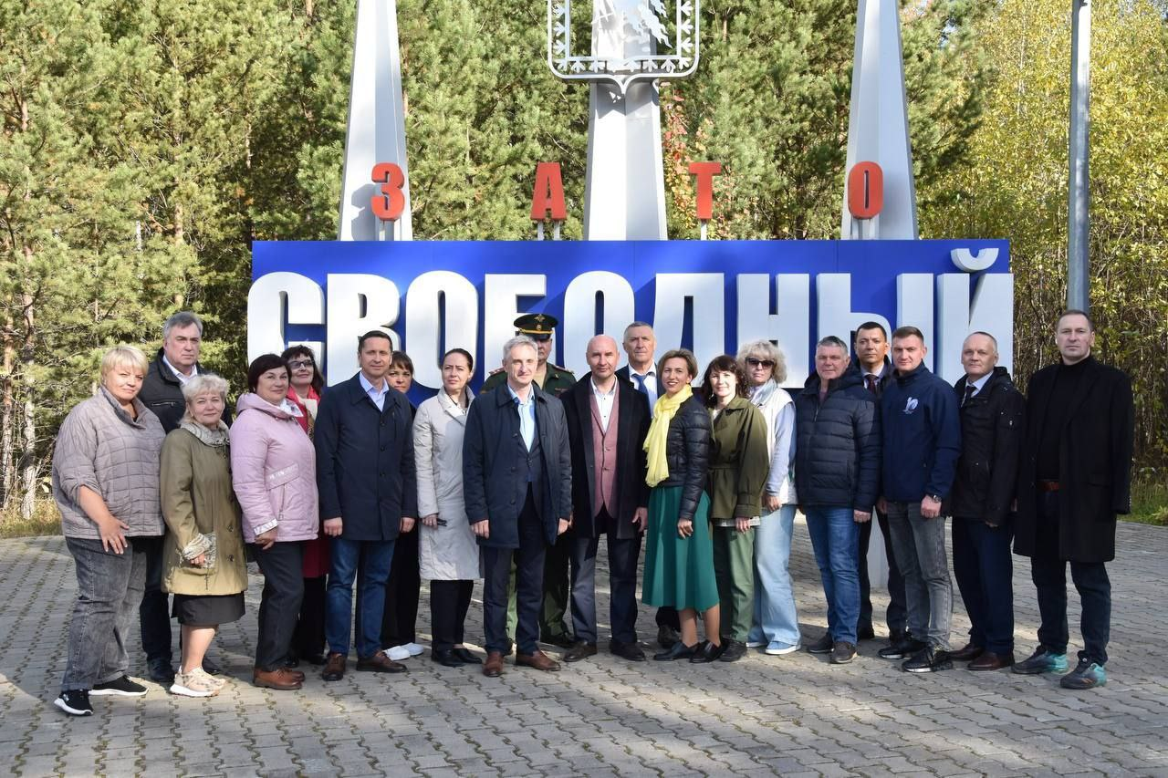

На территории Свердловской области с 26 по 28 сентября проходит Конференция Ассоциации содействия развитию закрытых административно-территориальных образований.

26 сентября в Законодательном Собрании Свердловской области состоялось совещание с участием руководителей российских ЗАТО, на котором рассматривались вопросы развития закрытых городов, повышения уровня их социально-экономического развития.

А сегодня главы российских ЗАТО посетили наш городской округ. Подобные мероприятия играют важную роль в развитии муниципалитетов. Участники имеют возможность делиться опытом, получить ценные рекомендации от коллег, выявить эффективные подходы к решению различных задач.

В рамках совместной работы вырабатываются решения, которые способны учесть особенности каждого конкретного муниципалитета, что особенно важно при реализации новых проектов, способствующих улучшению качества жизни жителей.

